本次课标题：探秘红楼美食-茄鲞
授课班级 |  | 上课  时间 |  |  |  | 上课  地点
 | （重复课） |  |  | （重复课） |  |  |  | （重复课）
教学  目标分析 | 思政目标 |  | 知识目标 |  | 技能目标 |  | 素质目标
 | 加强中华优秀传统文化教育：四大名著之一红楼梦  深化美育教育 |  | 1.认识刘姥姥、贾母、王熙凤等主要人物特点；  2.了解红楼美食-茄鲞主要制作工艺。 |  | 能在假期回家尝试复刻红楼美食-茄鲞 |  | 1.养成良好的利用网络学习资源，进行线上自学的习惯；  2.具备合理安排时间、自我控制及再学习的能力；  3.学会观察、思考、分析问题的能力。
教学项目内容 | 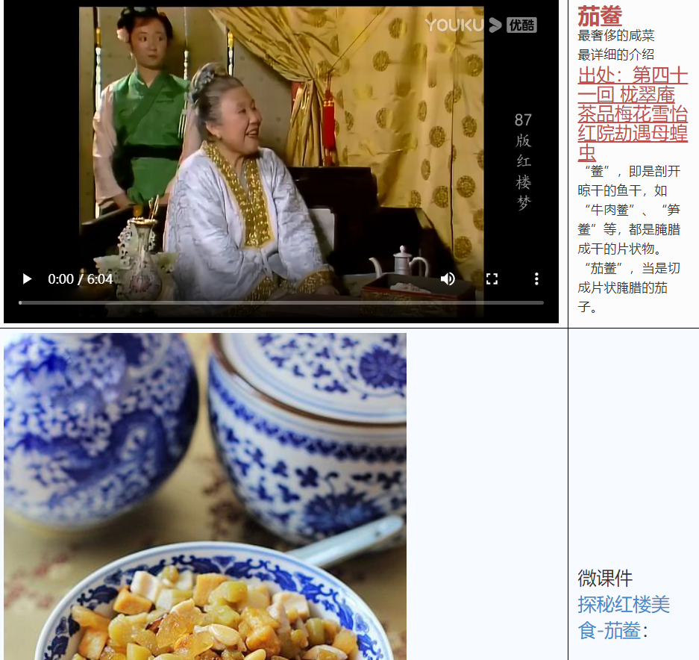
重、  难点 | - 王熙凤在刘姥姥三进大观园的态度变化；  - 最复杂的咸菜-红楼美食-茄鲞的复杂加工工艺。
解决方法 | 深入剖析王熙凤的性格特点
作业 | 能在假期回家尝试复刻红楼美食-茄鲞

